Presseinformation

Halb Leuchte, halb Kunstwerk
Zumtobel Masterpieces feiern Premiere bei den Design Days Dubai 2015

Dubai, Februar 2015 – Die Zumtobel Masterpieces sind Realität gewordene Visionen internationaler Künstler und Architekten wie Olafur Eliasson, Zaha Hadid, Hani Rashid und Daniel Libeskind. Mit Unterstützung von Zumtobel finden ihre Ideen eine Form, die einerseits Kunstwerk, andererseits Leuchte ist. Bei den Design Days Dubai 2015 präsentiert Zumtobel drei dieser einzigartigen Meisterwerke erstmals im Nahen Osten in Kooperation mit dem renommierten italienischen Designbüro Sawaya & Moroni.
Die Design Days Dubai sind eine einmalige Chance, um zu entdecken, wie der Starbrick von Olafur Eliasson mit Lichtmodulation und Raum experimentiert. Basierend auf modernster LED-Technologie kommt er als einzelnes Lichtmodul als Hänge-, Steh- und Tischleuchte zum Einsatz. Gemeinsam formieren sich die Module zu spannenden Lichtskulpturen.
Oder man lässt sich in den Bann des VorteXX von Zaha Hadid ziehen. Er ist die perfekte Symbiose organischer Linienführung und dynamischer Lichtfarbenmodulation. Die fließenden Formen scheinen nahezu schwerelos. In Kombination mit harmonischen Lichtstimmungen mit farbigem und gleichzeitig brillant weißem Licht verzaubern sie den Betrachter mit ihrer beruhigen Wirkung. Mit auf die weite Reise nach Dubai kommt auch der LQ-Chandelier von Hani Rashid, eine moderne Interpretation des historischen Kronleuchters.
Mit den Zumtobel Masterpieces wird das Zusammenspiel von Kunst und Licht erlebbar. Gemeinsam mit Partner Sawaya & Moroni gibt Zumtobel bei den Design Days Dubai tiefe Einblicke, wie sich diese Bereiche gegenseitig inspirieren, uns zu einem Perspektivenwechsel einladen und zu neuen Innovationen führen. Natürlich wirkt diese kreative Zusammenarbeit auch auf Zumtobel Lichtlösungen in den verschiedenen Anwendungsbereichen der professionellen Gebäudebeleuchtung. So übersetzt Zumtobel sein umfassendes Wissen über Licht und dessen Wirkung auf den Menschen in ein ästhetisch anspruchsvolles Design, das modernster Lichttechnik ermöglicht, ihr ganzes Potenzial zu entfalten.

Über die Design Days Dubai
Die vierte Auflage der Design Days Dubai findet vom 16. bis 20. März 2015 statt. Sie gelten in der Region als führende Designmesse für Sammlerstücke und limitierte Editionen in Sachen Kunst und Design. Gleichermaßen sind international renommierte Künstler und Galerien wie auch vielsprechende Newcomer vertreten. Darüberhinaus wartet ein attraktives Angebot mit Workshops und Performances auf die Besucher. Mehr Information designdaysdubai.ae
Bildunterschriften:
(Photo Credits: Zumtobel)

Bild 1: LQ-P-Chandelier Hani Rashid

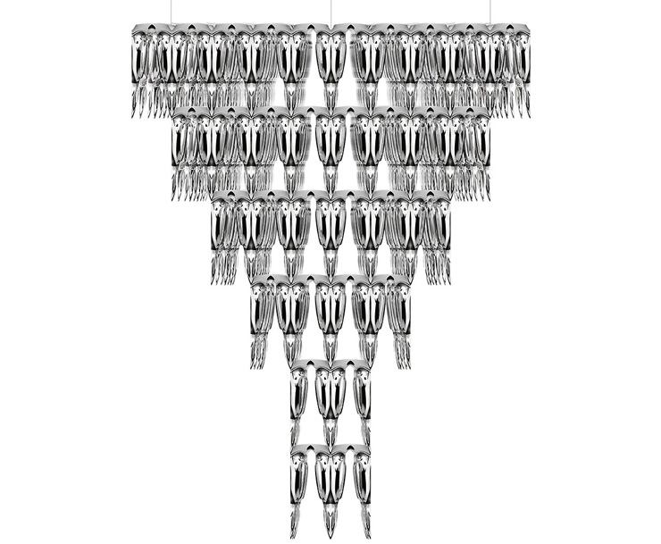

Bild 2: Starbrick Olafur Eliasson

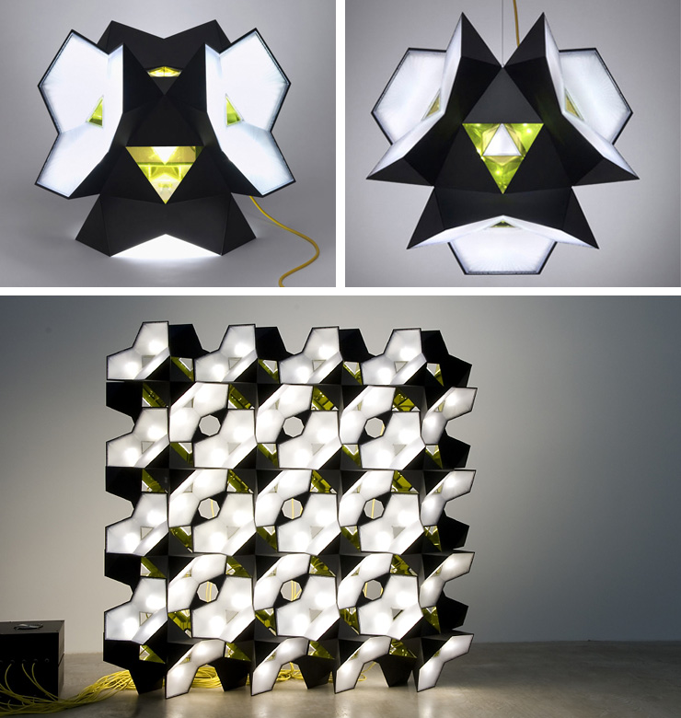

Bild 3: VorteXX Zaha Hadid

Pressekontakt:
Zumtobel Lighting GmbH
Donna Dederding
Marketing Specialist
4B Street, Al Quoz Industrial Area
Dubai, United Arab Emirates
T +971 4 3404646 Ext.: 107
M +971 50 554 6959
donna.dederding@zumtobelgroup.com
www.zumtobel.ae

Über Zumtobel
Zumtobel, international führender Anbieter von ganzheitlichen Lichtlösungen, macht das Zusammenspiel von Licht und Architektur erlebbar. Als Innovationsführer bietet Zumtobel ein umfassendes Portfolio an hochwertigen Leuchten und Lichtmanagementsystemen für die professionelle Gebäudebeleuchtung in den Bereichen Büro, Bildung, Verkauf, Handel, Hotel und Wellness, Gesundheit, Kunst und Kultur sowie Industrie an. Zumtobel ist eine Marke der Zumtobel AG mit Konzernsitz in Dornbirn, Vorarlberg (Österreich).
Zumtobel. Das Licht.

